**可能报错：**

**1.苍蓝星1.23版本以上可用，MOD覆盖进www文件夹里**  
--**否则缺少素材报错**，游戏启动就崩溃  
**2.旧档需要碰自室开关进行更新**，新档自动更新[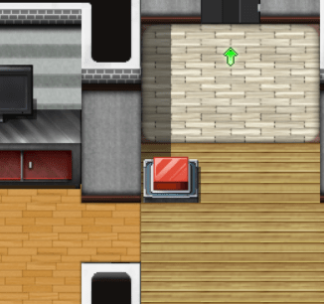](https://hxcy.moe/files/2022/06/08fd48bfe5182780e6e03af29a47b77d.png)  
--**否则各种未定义方法错误**，用了大量自建全局数据，不开MOD内容全崩溃

[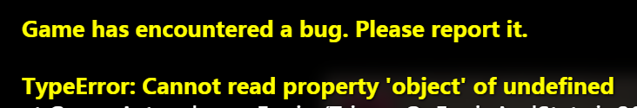](https://hxcy.moe/files/2022/06/c744d4393bf3b4e0733365e36dc58ae2.png)

**3.若出现缺图的情况，但又能在pictures我新开的分目录文件夹里搜索到，把那些图片都拷到pictures文件夹里再试试**